A LIBERDADE EM “O CORTIÇO”: ANÁLISE COMPARATIVA DA LITERATURA AOS QUADRINHOS.

CRISLAYANE RIBEIRO (IFPB, Campus Patos), ZUILA COUTO (IFPB, Campus Itabaiana).

E-mails: crislayane.ribeiro@academico.ifpb.edu.br, zuila.araujo@ifpb.edu.br
Área de conhecimento:(Tabela CNPq): 8.00.00.00-2 Lingüística, Letras e Artes.
Palavras-Chave: cortiço; literatura; quadrinhos; adaptação; representação.

- Introdução
Segundo dados do Pisa 2018, aproximadamente 50% dos brasileiros não atingiram o nível de proficiência que todos os jovens deveriam atingir até o final do ensino médio. Entendendo que o processo de formação de leitores na educação básica deve contemplar uma visão ampla do papel da linguagem e a escola é quem contribui para a formação desse leitor crítico, foram surgindo programas nacionais de incentivo à leitura desde meados dos anos 2000, na tentativa de superar esta condição apresentada. Esses programas, disseminando obras que mantêm a relação entre os conteúdos previstos e ainda despertam a atenção dos leitores, impulsionaram a produção de clássicos da literatura brasileira transpostos para a linguagem dos quadrinhos. Assim, surge o questionamento central da pesquisa sobre quais seriam as contribuições da leitura de quadrinhos para o desenvolvimento de múltiplos letramentos entre os estudantes do ensino médio.
O trabalho aqui apresentado trata-se de uma amostra do que foi desenvolvido no projeto “Contribuições da Leitura de Quadrinhos para os Múltiplos Letramentos: Produção de Portfólios de Leitura a partir de Adaptações dos Clássicos da Literatura Brasileira” aprovado em 2020 no edital n° 18/2020 do PIBIC-EM.
Os resultados totais serão apresentados no relatório final do projeto. Para fins de exposição nesta apresentação, acreditando no uso de narrativas gráficas como estratégia para a formação de um leitor literário mais crítico e com um maior repertório sociocultural, a amostra escolhida tem como escopo a análise comparativa entre as obras O Cortiço, de Aluísio de Azevedo, e a sua adaptação quadrinizada pelo roteirista Ivan Jaf e o ilustrador Rodrigo Rosa.
O estudo tem como base as teorias de representação de Scott McCloud (1995) e Waldomiro Vergueiro (2014), enfatizando as representações das personagens Bertoleza e João Romão, compreendidas por meio da crítica social estabelecida pelo autor naturalista e também adaptada para a linguagem dos quadrinhos.
- Materiais e Métodos
A pesquisa, que pode ser classificada como qualitativa e bibliográfica, contou com a realização da leitura do referencial teórico necessário para compreender o conceito de letramento, de linguagem dos quadrinhos e de linguagem literária, por meio da leitura de materiais como Quadrinhos na educação: da rejeição à prática, cuja produção é de Paulo Ramos e Waldomiro Vergueiro, que explora estudos sobre a aplicação de HQ’s em sala de aula em junção com diversas áreas de conhecimento. Posteriormente, houve a coleta de dados e leitura das obras que, com base na proposta de Andreia Guerini e Tereza Barbosa em “Pescando imagens com rede textual: HQ como tradução'' (2013), foram classificadas entre HQ-Tradução ou adaptação quadrinizada.
Os dados das obras foram todos organizados e, a partir de uma análise comparativa, foi possível refletir acerca dos efeitos de sentido, recursos expressivos e especificidades das obras, com o objetivo de disseminar os estudos na comunidade escolar.
- Resultados e Discussão
Foi em 2009 que a Editora Ática revisitou o romance de Aluísio de Azevedo na publicação da história em quadrinhos “O Cortiço", ilustrada por Rodrigo Rosa e roteirizada por Ivan Jaf. Os autores constroem uma adaptação fiel ao clássico, com uma estética visual caricatural e um roteiro que destaca a ironia da obra literária. A adaptação mantém a cronologia da obra, seguida de uma leitura rítmica e fluida, utilizando cores e traços que dosam as sensações da HQ. “Em quadrinhos, as palavras e imagens são como parceiros de dança e cada um assume sua vez conduzindo” (MCCLOUD, 2004, p.156), mantendo os momentos densos, cômicos, leves e expressivos do romance bem representados em suas 80 páginas.
Os personagens do romance permanecem marcantes e únicos dentro da adaptação quando se entende que, assim como Azevedo marcou cada um deles com a descrição de seus problemas, aflições e vida, Rodrigo Rosa (ilustrador) marcou cada figura com características físicas. Seguindo um estudo que fez sobre a época e seus ambientes, o ilustrador transpareceu, a partir de seus traços, formatos, cores e ideias que se fixam na mente do leitor, apresentando cada personagem da obra de forma única, representativa e comum para a época.
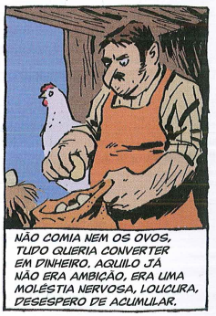
Figura 1: Primeira representação do personagem.

O personagem João Romão percorre um caminho marcado por mudanças nas suas vivências e na sua caracterização. Romão aparece inicialmente como um homem pobre, sovina e ganancioso. Durante esse período, a figura de João Romão é uma só: Em mangas de camisa e tamancos sem meia. Rodrigo Rosa encaixa o avental na representação do personagem, já que estava sempre no balcão de sua taverna, por não confiar em mais ninguém para o serviço.
Enquanto João Romão ainda era taverneiro, Bertoleza, quitandeira e escrava fugida, não parava de trabalhar, estava sempre no trabalho, na missão de juntar dinheiro suficiente para a compra de sua Alforria. Vestida da forma mais simples possível, de domingo a domingo, as primeiras diferenciações na representação visual de Bertoleza na HQ mostram seu caminho de declínio. A única coisa que apresenta passagem de tempo da personagem para o leitor são os cabelos grisalhos. Enquanto Romão muda seus trajes, passa a frequentar novos ambientes e tenta cada vez mais civilizar-se, as vestes de Bertoleza se sujam, rasgam e a personagem, assim como suas roupas, se desgasta e começa a perceber que estava sendo explorada.
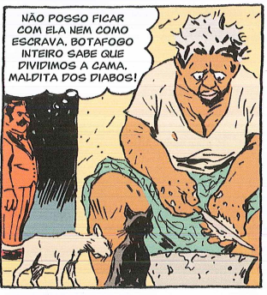
Em pouco tempo, o cortiço cresce e a tão sonhada condição financeira de João Romão se concretiza. O avental, ou melhor, a falta dele, foi a principal peça caracterizante da imagem de João Romão que mostra sua mudança. “Admitiu mais três caixeiros; já não se prestava muito a servir pessoalmente à negralhada da vizinhança, agora até mal chegava ao balcão.” (AZEVEDO, 2012, p. 101). E a diferenciação entre os dois também se torna visualmente evidente na HQ. Os personagens já são constantemente colocados um ao lado do outro na HQ em um ângulo de visão que nos permite enxergar o abismo que há entre os dois.
Figura 2: O contraste social entre Bertoleza e João Romão.

Durante todo o romance, Bertoleza não deixa de ser uma escrava fugida enganada pelo seu amante e, na adaptação, temos a permanência da mesma imagem inicial da personagem como um indicador da exploração sofrida pela personagem durante toda a história. Caminhando para a conclusão de toda a trama, as representações gráficas ficam ainda mais cheias de significado e peso. Segundo Lo-Ruama Lóring Bastos “é possível analisar as dificuldades e os preconceitos que a personagem vivencia, como consequência de uma conjuntura social escravista, patriarcal, excludente e racista, que ainda predominam em nosso tempo.” (BASTOS, 2018).
No momento em que Bertoleza percebe que foi enganada por Romão com uma Alforria falsa, a demonstração desse desejo de não voltar para seu passado, para sua escravidão, veio à tona com o suicídio da personagem.
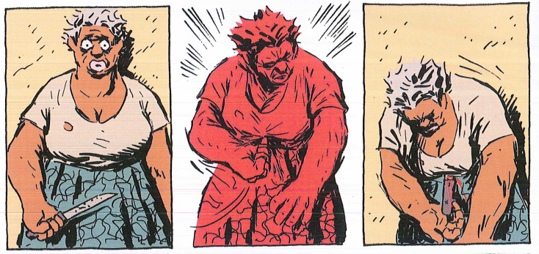
Figura 3: Suicídio de Bertoleza.

Os quadros nesse momento não possuem narração, som, fala. Todo o sentimento está entregue na feição, na atitude decidida de forma quase que instantânea e na cor vermelha que toma a personagem por completo no segundo quadro; a toma por completo assim como a dor, a raiva e a vontade de não ter sua liberdade tomada “mais uma vez”. A participação do leitor colaborador nessa sequência de quadros é crucial para o entendimento do que se passa. A partir de uma forma de conclusão “criada deliberadamente para produzir suspense ou provocar o espectador” (MCCLOUD, 2004, p. 63), o nosso inconsciente de leitor trabalha assíduo para a ligação dos quadros e do acontecimento enfim.
A grande ironia do romance está no seu desfecho. João Romão sai à porta para atender membros da comissão abolicionista enquanto o sangue de Bertoleza escorre pelo chão. Acabava de receber o título de sócio do movimento. A figura que explorou, maltratou e levou a personagem para o seu fim estava sendo considerado um homem abolicionista, eis a crítica mais dura da obra: a ambição e exploração; retratando a dor daquela parcela da população e a má execução do processo de abolição no país.
- Considerações Finais
Nesse trabalho foi feita uma análise comparativa da obra O cortiço de Aluísio de Azevedo e sua adaptação para o universo dos quadrinhos, dando ênfase à representação gráfica de elementos, aos trechos e às personagens importantes para o desenvolvimento da narrativa. Nota-se, a partir dessa análise, especificidades e construções de sentido na HQ a partir de ângulos de visão, cores e traços que expressam sentimentos, posições sociais e relações dos personagens; podendo assim ser usada em sala de aula na apresentação de diversos temas e atividades, em Língua Portuguesa pode ser trabalhada nos estudos da estética naturalista a partir do texto e da imagem, da variação linguística, dos recursos de expressão visual etc.
Agradecimentos
Agradeço ao IFPB, à Pró-reitoria de Pesquisa e ao CNPQ pela oportunidade de desenvolvimento deste trabalho.

Referências

AZEVEDO, A. O Cortiço. 8. ed. São Paulo: Martin Claret, 2012.
BASTOS, L. O Cortiço em HQ: Bertoleza, a besta de carga. Anais Eletrônicos das Jornadas Internacionais de Histórias em Quadrinhos. Escola de Comunicações e Artes da USP. 2018. Acesso em 26/mai/2021.
BRASIL. PISA 2018. Relatório Nacional. Versão Preliminar. Brasília, DF: INEP/MEC, 2019.
JAF, I.; ROSA, R. O Cortiço/Aluísio de Azevedo. 2. ed. São Paulo: Ática, 2009.
MCCLOUD, S. Desvendando os quadrinhos. São Paulo: Makron Books, 1995.
RAMA, A.; WALDOMIRO, V.; BARBOSA, A.; RAMOS, P; VILELA, T. Como usar histórias em quadrinhos na sala de aula. São Paulo: Contexto, 2014.

O Programa Internacional de Avaliação de Alunos, por meio de provas de Leitura, Matemática e Ciências, mede o nível educacional de jovens de 15 anos.

